**OSNOVNA ŠKOLA MARIJE I LINE UMAG**

**ŠKOLSKA 14, 52470 UMAG**

**OIB: 77808331343**

**Matični broj: 03036448**

**RKP: 10356**

**IZVJEŠTAJ O IZVRŠENJU FINANCIJSKOG PLANA**

**za razdoblje od 01.01.2019. do 31.12.2019. godine**

Osnovna škola Marije i Line je za razdoblje od 01.01.2019.-31.12.2019. godine ostvarila ukupne prihode poslovanja u iznosu od **16.666.029,00 kn** (AOP 001) i rashode poslovanja u iznosu od **16.257.376,00 kn** (AOP 148). Rashodi za nabavu nefinancijske imovine iznose **413.656,00 kn** (AOP 341), od čega su uredska oprema i namještaj **303.489,00 kn**, komunikacijska oprema **12.488,00 kn**, oprema za održavanje i zaštitu **28.775,00 kn**, uređaji, strojevi i oprema za ostale namjene **43.123,00 kn** i knjige **25.781,00 kn.** Višak prihoda i primitaka raspoloživ u slijedećem razdoblju iznosi **164.425,00 kn** (AOP 635 = AOP 633 (**169.428,00** **kn**) - AOP 632 (**5.003,00** **kn**)). Utvrđeni višak prihoda sastoji se od tekućih pomoći iz državnog proračuna (59.400,00 – Škola za život (nastavna sredstva) i 2.000,00 kn za licence); tekućih pomoći iz proračuna Istarske županije za školsku godinu 2019./2020. (4.875,00 kn za institucionalizaciju zavičajne nastave Istarske županije); od tekućih pomoći temeljem prijenosa EU sredstava (98.150,00 kn za program ''Strateška partnerstva za škole - Erasmus +'').

1. **OPĆI DIO**



Ostvareni prihodi i rashodi prema ekonomskoj klasifikaciji:

|  |  |  |  |  |  |  |  |  |  |  |  |  |  |  |
| --- | --- | --- | --- | --- | --- | --- | --- | --- | --- | --- | --- | --- | --- | --- |
| **Broj konta** | | **Vrsta prihoda/rashoda** | | | | | | **Planirano** | **Ostvareno** | | | **Indeks** | | |
|  |  |  |  |  |  |  |  |  |  |  |  |  |  |  |
| **A. RAČUN PRIHODA I RASHODA** | | | | | | | | | | | | | | |
|  |  |  |  |  |  |  |  |  |  |  |  |  |  |  |
| **6** | | **Prihodi poslovanja** | | | | | | **17.172.655,12** | **16.666.028,03** | | | **97.05%** | | |
| **63** | | **Pomoći iz inozemstva i od subjekata unutar općeg proračuna** | | | | | | **13.288.558,12** | **12.945.353,33** | | | **97.42%** | | |
| **634** | | **Pomoći od izvanproračunskih korisnika** | | | | | | **12.000,00** | **0,00** | | | **0.00%** | | |
| **6341** | | **Tekuće pomoći od izvanproračunskih korisnika** | | | | | | **12.000,00** | **0,00** | | | **0.00%** | | |
| 6341 | | Tekuće pomoći od izvanproračunskih korisnika | | | | | | 12.000,00 | 0,00 | | | 0.00% | | |
| **636** | | **Pomoći proračunskim korisnicima iz proračuna koji im nije nadležan** | | | | | | **12.782.296,00** | **12.505.118,01** | | | **97.83%** | | |
| **6361** | | **Tekuće pomoći proračunskim korisnicima iz proračuna koji im nije nadležan** | | | | | | **12.753.296,00** | **12.478.194,49** | | | **97.84%** | | |
| 6361 | | Tekuće pomoći proračunskim korisnicima iz proračuna koji im nije nadležan | | | | | | 12.753.296,00 | 12.478.194,49 | | | 97.84% | | |
| **6362** | | **Kapitalne pomoći proračunskim korisnicima iz proračuna koji im nije nadležan** | | | | | | **29.000,00** | **26.923,52** | | | **92.84%** | | |
| 6362 | | Kapitalne pomoći proračunskim korisnicima iz proračuna koji im nije nadležan | | | | | | 29.000,00 | 26.923,52 | | | 92.84% | | |
| **638** | | **Pomoći temeljem prijenosa EU sredstava** | | | | | | **494.262,12** | **440.235,32** | | | **89.07%** | | |
| **6381** | | **Tekuće pomoći temeljem prijenosa EU sredstava** | | | | | | **494.262,12** | **440.235,32** | | | **89.07%** | | |
| 6381 | | Tekuće pomoći temeljem prijenosa EU sredstava | | | | | | 494.262,12 | 440.235,32 | | | 89.07% | | |
| **65** | | **Prihodi od upravnih i administrativnih pristojbi, pristojbi po posebnim propisima i naknada** | | | | | | **1.628.200,00** | **1.487.272,62** | | | **91.34%** | | |
| **652** | | **Prihodi po posebnim propisima** | | | | | | **1.628.200,00** | **1.487.272,62** | | | **91.34%** | | |
| **6526** | | **Ostali nespomenuti prihodi** | | | | | | **1.628.200,00** | **1.487.272,62** | | | **91.34%** | | |
| 6526 | | Ostali nespomenuti prihodi | | | | | | 1.623.200,00 | 1.485.498,76 | | | 91.52% | | |
| 65267 | | Prihodi s naslova osiguranja, refundacije štete i totalne štete | | | | | | 5.000,00 | 1.773,86 | | | 35.48% | | |
| **66** | | **Prihodi od prodaje proizvoda i robe te pruženih usluga i prihodi od donacija** | | | | | | **65.000,00** | **51.706,29** | | | **79.55%** | | |
| **661** | | **Prihodi od prodaje proizvoda i robe te pruženih usluga** | | | | | | **27.000,00** | **22.896,79** | | | **84.80%** | | |
| **6614** | | **Prihodi od prodaje proizvoda i robe** | | | | | | **2.000,00** | **0,00** | | | **0.00%** | | |
| 6614 | | Prihodi od prodaje proizvoda i robe | | | | | | 2.000,00 | 0,00 | | | 0.00% | | |
| **6615** | | **Prihodi od pruženih usluga** | | | | | | **25.000,00** | **22.896,79** | | | **91.59%** | | |
| 6615 | | Prihodi od pruženih usluga | | | | | | 25.000,00 | 22.896,79 | | | 91.59% | | |
| **663** | | **Donacije od pravnih i fizičkih osoba izvan općeg proračuna** | | | | | | **38.000,00** | **28.809,50** | | | **75.81%** | | |
| **6631** | | **Tekuće donacije** | | | | | | **32.000,00** | **28.689,50** | | | **89.65%** | | |
| 6631 | | Tekuće donacije | | | | | | 32.000,00 | 28.689,50 | | | 89.65% | | |
| **6632** | | **Kapitalne donacije** | | | | | | **6.000,00** | **120,00** | | | **2.00%** | | |
| 6632 | | Kapitalne donacije | | | | | | 6.000,00 | 120,00 | | | 2.00% | | |
| **67** | | **Prihodi iz nadležnog proračuna i od HZZO-a temeljem ugovornih obveza** | | | | | | **2.182.397,00** | **2.181.695,79** | | | **99.97%** | | |
| **671** | | **Prihodi iz nadležnog proračuna za financiranje redovne djelatnosti proračunskih korisnika** | | | | | | **2.182.397,00** | **2.181.695,79** | | | **99.97%** | | |
| **6711** | | **Prihodi iz nadležnog proračuna za financiranje rashoda poslovanja** | | | | | | **1.845.867,00** | **1.815.165,79** | | | **98.34%** | | |
| 6711 | | Prihodi iz nadležnog proračuna za financiranje rashoda poslovanja | | | | | | 1.845.867,00 | 1.815.165,79 | | | 98.34% | | |
| **6712** | | **Prihodi iz nadležnog proračuna za financiranje rashoda za nabavu nefinancijske imovine** | | | | | | **336.530,00** | **366.530,00** | | | **108.91%** | | |
| 6712 | | Prihodi iz nadležnog proračuna za financiranje rashoda za nabavu nefinancijske imovine | | | | | | 336.530,00 | 366.530,00 | | | 108.91% | | |
| **68** | | **Kazne, upravne mjere i ostali prihodi** | | | | | | **8.500,00** | **0,00** | | | **0.00%** | | |
| **683** | | **Ostali prihodi** | | | | | | **8.500,00** | **0,00** | | | **0.00%** | | |
| **6831** | | **Ostali prihodi** | | | | | | **8.500,00** | **0,00** | | | **0.00%** | | |
| 6831 | | Ostali prihodi | | | | | | 8.500,00 | 0,00 | | | 0.00% | | |
| **3** | | **Rashodi poslovanja** | | | | | | **16.907.753,11** | **16.257.375,07** | | | **96.15%** | | |
| **31** | | **Rashodi za zaposlene** | | | | | | **13.721.435,52** | **13.347.348,58** | | | **97.27%** | | |
| **311** | | **Plaće (Bruto)** | | | | | | **11.463.860,46** | **11.165.953,73** | | | **97.40%** | | |
| **3111** | | **Plaće za redovan rad** | | | | | | **11.434.738,46** | **11.157.355,99** | | | **97.57%** | | |
| 3111 | | Plaće za redovan rad | | | | | | 11.434.738,46 | 11.157.355,99 | | | 97.57% | | |
| **3113** | | **Plaće za prekovremeni rad** | | | | | | **19.122,00** | **8.597,74** | | | **44.96%** | | |
| 3113 | | Plaće za prekovremeni rad | | | | | | 19.122,00 | 8.597,74 | | | 44.96% | | |
| **3114** | | **Plaće za posebne uvjete rada** | | | | | | **10.000,00** | **0,00** | | | **0.00%** | | |
| 3114 | | Plaće za posebne uvjete rada | | | | | | 10.000,00 | 0,00 | | | 0.00% | | |
| **312** | | **Ostali rashodi za zaposlene** | | | | | | **550.478,00** | **512.737,36** | | | **93.14%** | | |
| **3121** | | **Ostali rashodi za zaposlene** | | | | | | **550.478,00** | **512.737,36** | | | **93.14%** | | |
| 3121 | | Ostali rashodi za zaposlene | | | | | | 550.478,00 | 512.737,36 | | | 93.14% | | |
| **313** | | **Doprinosi na plaće** | | | | | | **1.707.097,06** | **1.668.657,49** | | | **97.75%** | | |
| **3132** | | **Doprinosi za obvezno zdravstveno osiguranje** | | | | | | **1.692.631,76** | **1.654.931,92** | | | **97.77%** | | |
| 3132 | | Doprinosi za obvezno zdravstveno osiguranje | | | | | | 1.692.631,76 | 1.654.931,92 | | | 97.77% | | |
| **3133** | | **Doprinosi za obvezno osiguranje u slučaju nezaposlenosti** | | | | | | **14.465,30** | **13.725,57** | | | **94.89%** | | |
| 3133 | | Doprinosi za obvezno osiguranje u slučaju nezaposlenosti | | | | | | 14.465,30 | 13.725,57 | | | 94.89% | | |
| **32** | | **Materijalni rashodi** | | | | | | **3.186.317,59** | **2.910.026,49** | | | **91.33%** | | |
| **321** | | **Naknade troškova zaposlenima** | | | | | | **575.710,29** | **479.908,79** | | | **83.36%** | | |
| **3211** | | **Službena putovanja** | | | | | | **245.144,29** | **137.126,08** | | | **55.94%** | | |
| 3211 | | Službena putovanja | | | | | | 245.144,29 | 137.126,08 | | | 55.94% | | |
| **3212** | | **Naknade za prijevoz, za rad na terenu i odvojeni život** | | | | | | **313.200,00** | **332.352,71** | | | **106.12%** | | |
| 3212 | | Naknade za prijevoz, za rad na terenu i odvojeni život | | | | | | 313.200,00 | 332.352,71 | | | 106.12% | | |
| **3213** | | **Stručno usavršavanje zaposlenika** | | | | | | **15.866,00** | **10.430,00** | | | **65.74%** | | |
|  |  |  |  |  |  |  |  |  |  |  |  |  |  |  |
| 3213 | | Stručno usavršavanje zaposlenika | | | | | | 15.866,00 | 10.430,00 | | | 65.74% | | |
| **3214** | | **Ostale naknade troškova zaposlenima** | | | | | | **1.500,00** | **0,00** | | | **0.00%** | | |
| 3214 | | Ostale naknade troškova zaposlenima | | | | | | 1.500,00 | 0,00 | | | 0.00% | | |
| **322** | | **Rashodi za materijal i energiju** | | | | | | **1.562.788,94** | **1.442.179,65** | | | **92.28%** | | |
| **3221** | | **Uredski materijal i ostali materijalni rashodi** | | | | | | **353.288,94** | **325.712,70** | | | **92.19%** | | |
| 3221 | | Uredski materijal i ostali materijalni rashodi | | | | | | 353.288,94 | 325.712,70 | | | 92.19% | | |
| **3222** | | **Materijal i sirovine** | | | | | | **634.450,00** | **538.596,50** | | | **84.89%** | | |
| 3222 | | Materijal i sirovine | | | | | | 634.450,00 | 538.596,50 | | | 84.89% | | |
| **3223** | | **Energija** | | | | | | **532.450,00** | **535.270,45** | | | **100.53%** | | |
| 3223 | | Energija | | | | | | 532.450,00 | 535.270,45 | | | 100.53% | | |
| **3224** | | **Materijal i dijelovi za tekuće i investicijsko održavanje** | | | | | | **32.000,00** | **32.000,00** | | | **100.00%** | | |
| 3224 | | Materijal i dijelovi za tekuće i investicijsko održavanje | | | | | | 32.000,00 | 32.000,00 | | | 100.00% | | |
| **3225** | | **Sitni inventar i auto gume** | | | | | | **5.000,00** | **5.000,00** | | | **100.00%** | | |
| 3225 | | Sitni inventar i auto gume | | | | | | 5.000,00 | 5.000,00 | | | 100.00% | | |
| **3227** | | **Službena, radna i zaštitna odjeća i obuća** | | | | | | **5.600,00** | **5.600,00** | | | **100.00%** | | |
| 3227 | | Službena, radna i zaštitna odjeća i obuća | | | | | | 5.600,00 | 5.600,00 | | | 100.00% | | |
| **323** | | **Rashodi za usluge** | | | | | | **840.375,07** | **772.160,06** | | | **91.88%** | | |
| **3231** | | **Usluge telefona, pošte i prijevoza** | | | | | | **91.492,60** | **77.054,56** | | | **84.22%** | | |
| 3231 | | Usluge telefona, pošte i prijevoza | | | | | | 91.492,60 | 77.054,56 | | | 84.22% | | |
| **3232** | | **Usluge tekućeg i investicijskog održavanja** | | | | | | **208.487,00** | **202.072,98** | | | **96.92%** | | |
| 3232 | | Usluge tekućeg i investicijskog održavanja | | | | | | 208.487,00 | 202.072,98 | | | 96.92% | | |
| **3233** | | **Usluge promidžbe i informiranja** | | | | | | **960,00** | **960,00** | | | **100.00%** | | |
| 3233 | | Usluge promidžbe i informiranja | | | | | | 960,00 | 960,00 | | | 100.00% | | |
| **3234** | | **Komunalne usluge** | | | | | | **169.050,47** | **164.752,13** | | | **97.46%** | | |
| 3234 | | Komunalne usluge | | | | | | 169.050,47 | 164.752,13 | | | 97.46% | | |
| **3235** | | **Zakupnine i najamnine** | | | | | | **229.495,00** | **227.495,00** | | | **99.13%** | | |
| 3235 | | Zakupnine i najamnine | | | | | | 227.495,00 | 227.495,00 | | | 100.00% | | |
| 32354 | | Licence | | | | | | 2.000,00 | 0,00 | | | 0.00% | | |
| **3236** | | **Zdravstvene i veterinarske usluge** | | | | | | **35.890,00** | **28.820,00** | | | **80.30%** | | |
| 3236 | | Zdravstvene i veterinarske usluge | | | | | | 35.890,00 | 28.820,00 | | | 80.30% | | |
| **3237** | | **Intelektualne i osobne usluge** | | | | | | **60.500,00** | **30.311,33** | | | **50.10%** | | |
| 3237 | | Intelektualne i osobne usluge | | | | | | 60.500,00 | 30.311,33 | | | 50.10% | | |
|  |  |  |  |  |  |  |  |  |  |  |  |  |  |  |
| **3238** | | **Računalne usluge** | | | | | | **30.500,00** | **30.500,00** | | | **100.00%** | | |
| 3238 | | Računalne usluge | | | | | | 30.500,00 | 30.500,00 | | | 100.00% | | |
| **3239** | | **Ostale usluge** | | | | | | **14.000,00** | **10.194,06** | | | **72.81%** | | |
| 3239 | | Ostale usluge | | | | | | 14.000,00 | 10.194,06 | | | 72.81% | | |
| **324** | | **Naknade troškova osobama izvan radnog odnosa** | | | | | | **36.214,53** | **42.338,75** | | | **116.91%** | | |
| **3241** | | **Naknade troškova osobama izvan radnog odnosa** | | | | | | **36.214,53** | **42.338,75** | | | **116.91%** | | |
| 3241 | | Naknade troškova osobama izvan radnog odnosa | | | | | | 36.214,53 | 42.338,75 | | | 116.91% | | |
| **329** | | **Ostali nespomenuti rashodi poslovanja** | | | | | | **171.228,76** | **173.439,24** | | | **101.29%** | | |
| **3291** | | **Naknade za rad predstavničkih i izvršnih tijela, povjerenstava i slično** | | | | | | **6.000,00** | **4.353,75** | | | **72.56%** | | |
| 3291 | | Naknade za rad predstavničkih i izvršnih tijela, povjerenstava i slično | | | | | | 6.000,00 | 4.353,75 | | | 72.56% | | |
| **3292** | | **Premije osiguranja** | | | | | | **53.000,00** | **58.073,91** | | | **109.57%** | | |
| 3292 | | Premije osiguranja | | | | | | 53.000,00 | 58.073,91 | | | 109.57% | | |
| **3293** | | **Reprezentacija** | | | | | | **8.000,00** | **7.000,00** | | | **87.50%** | | |
| 3293 | | Reprezentacija | | | | | | 8.000,00 | 7.000,00 | | | 87.50% | | |
| **3294** | | **Članarine i norme** | | | | | | **5.180,00** | **5.180,00** | | | **100.00%** | | |
| 3294 | | Članarine i norme | | | | | | 5.180,00 | 5.180,00 | | | 100.00% | | |
| **3295** | | **Pristojbe i naknade** | | | | | | **53.500,00** | **54.435,11** | | | **101.75%** | | |
| 3295 | | Pristojbe i naknade | | | | | | 53.500,00 | 54.435,11 | | | 101.75% | | |
| **3299** | | **Ostali nespomenuti rashodi poslovanja** | | | | | | **45.548,76** | **44.396,47** | | | **97.47%** | | |
| 3299 | | Ostali nespomenuti rashodi poslovanja | | | | | | 45.548,76 | 44.396,47 | | | 97.47% | | |
| **34** | | **Financijski rashodi** | | | | | | **0,00** | **0,00** | | | **0.00%** | | |
| **343** | | **Ostali financijski rashodi** | | | | | | **0,00** | **0,00** | | | **0.00%** | | |
| **3431** | | **Bankarske usluge i usluge platnog prometa** | | | | | | **0,00** | **0,00** | | | **0.00%** | | |
| 3431 | | Bankarske usluge i usluge platnog prometa | | | | | | 0,00 | 0,00 | | | 0.00% | | |
| **4** | | **Rashodi za nabavu nefinancijske imovine** | | | | | | **434.330,00** | **413.655,79** | | | **95.24%** | | |
| **42** | | **Rashodi za nabavu proizvedene dugotrajne imovine** | | | | | | **434.330,00** | **413.655,79** | | | **95.24%** | | |
| **422** | | **Postrojenja i oprema** | | | | | | **405.330,00** | **387.874,36** | | | **95.69%** | | |
| **4221** | | **Uredska oprema i namještaj** | | | | | | **318.868,14** | **303.488,98** | | | **95.18%** | | |
| 4221 | | Uredska oprema i namještaj | | | | | | 318.868,14 | 303.488,98 | | | 95.18% | | |
| **4222** | | **Komunikacijska oprema** | | | | | | **13.487,50** | **12.487,50** | | | **92.59%** | | |
| 4222 | | Komunikacijska oprema | | | | | | 13.487,50 | 12.487,50 | | | 92.59% | | |
| **4223** | | **Oprema za održavanje i zaštitu** | | | | | | **29.775,00** | **28.775,00** | | | **96.64%** | | |
|  |  |  |  |  |  |  |  |  |  |  |  |  |  |  |
| 4223 | | Oprema za održavanje i zaštitu | | | | | | 29.775,00 | 28.775,00 | | | 96.64% | | |
| **4224** | | **Medicinska i laboratorijska oprema** | | | | | | **0,00** | **0,00** | | | **0.00%** | | |
| 4224 | | Medicinska i laboratorijska oprema | | | | | | 0,00 | 0,00 | | | 0.00% | | |
| **4225** | | **Instrumenti, uređaji i strojevi** | | | | | | **0,00** | **0,00** | | | **0.00%** | | |
| 4225 | | Instrumenti, uređaji i strojevi | | | | | | 0,00 | 0,00 | | | 0.00% | | |
| **4226** | | **Sportska i glazbena oprema** | | | | | | **0,00** | **0,00** | | | **0.00%** | | |
| 4226 | | Sportska i glazbena oprema | | | | | | 0,00 | 0,00 | | | 0.00% | | |
| **4227** | | **Uređaji, strojevi i oprema za ostale namjene** | | | | | | **43.199,36** | **43.122,88** | | | **99.82%** | | |
| 4227 | | Uređaji, strojevi i oprema za ostale namjene | | | | | | 43.199,36 | 43.122,88 | | | 99.82% | | |
| **424** | | **Knjige, umjetnička djela i ostale izložbene vrijednosti** | | | | | | **29.000,00** | **25.781,43** | | | **88.90%** | | |
| **4241** | | **Knjige** | | | | | | **29.000,00** | **25.781,43** | | | **88.90%** | | |
| 4241 | | Knjige | | | | | | 29.000,00 | 25.781,43 | | | 88.90% | | |
| **45** | | **Rashodi za dodatna ulaganja na nefinancijskoj imovini** | | | | | | **0,00** | **0,00** | | | **0.00%** | | |
| **451** | | **Dodatna ulaganja na građevinskim objektima** | | | | | | **0,00** | **0,00** | | | **0.00%** | | |
| **4511** | | **Dodatna ulaganja na građevinskim objektima** | | | | | | **0,00** | **0,00** | | | **0.00%** | | |
| 4511 | | Dodatna ulaganja na građevinskim objektima | | | | | | 0,00 | 0,00 | | | 0.00% | | |
|  |  |  |  |  |  |  |  |  |  |  |  |  |  |  |
| **C. RASPOLOŽIVA SREDSTVA IZ PRETHODNIH GODINA (VIŠAK PRIHODA I REZERVIRANJA)** | | | | | | | | | | | | | | |
|  |  |  |  |  |  |  |  |  |  |  |  |  |  |  |
| **9** | | **Vlastiti izvori** | | | | | | **169.427,99** | **0,00** | | | **0.00%** | | |
| **92** | | **Rezultat poslovanja** | | | | | | **169.427,99** | **0,00** | | | **0.00%** | | |
| **922** | | **Višak/manjak prihoda** | | | | | | **169.427,99** | **0,00** | | | **0.00%** | | |
| **9221** | | **Višak prihoda** | | | | | | **169.427,99** | **0,00** | | | **0.00%** | | |
| 9221 | | Višak prihoda | | | | | | 169.427,99 | 0,00 | | | 0.00% | | |

Nisu prisutna znatna odstupanja u odnosu na planirane iznose.

1. **POSEBNI DIO**

Rashodi poslovanja i rashodi za nabavu nefinancijske imovine ostvareni su po izvorima financiranja i aktivnostima u posebnom dijelu financijskog plana kako slijedi:

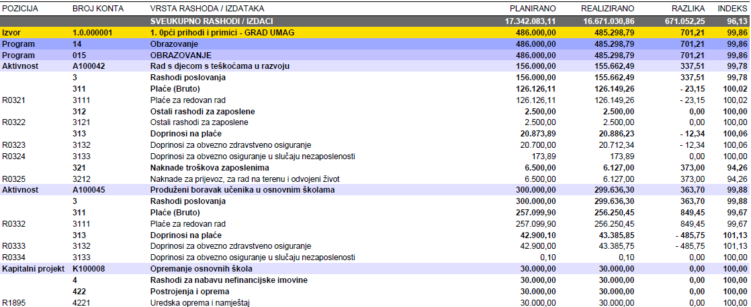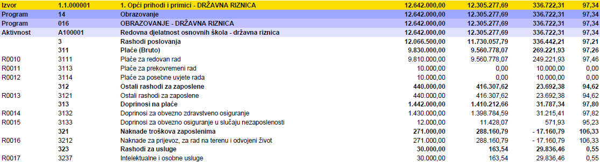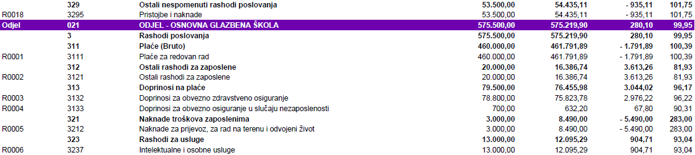

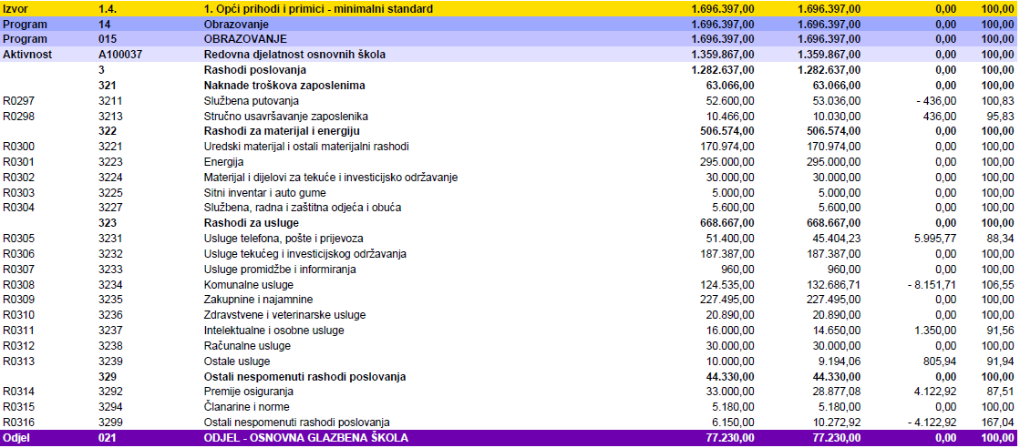

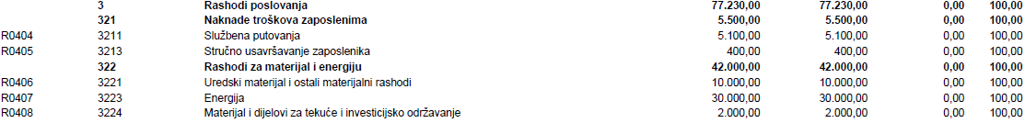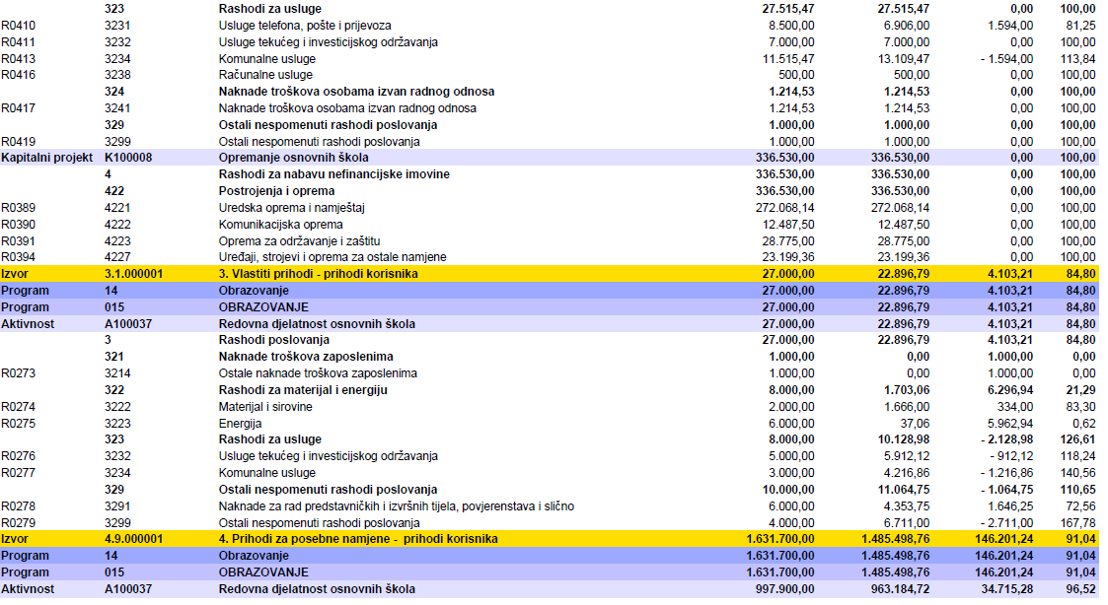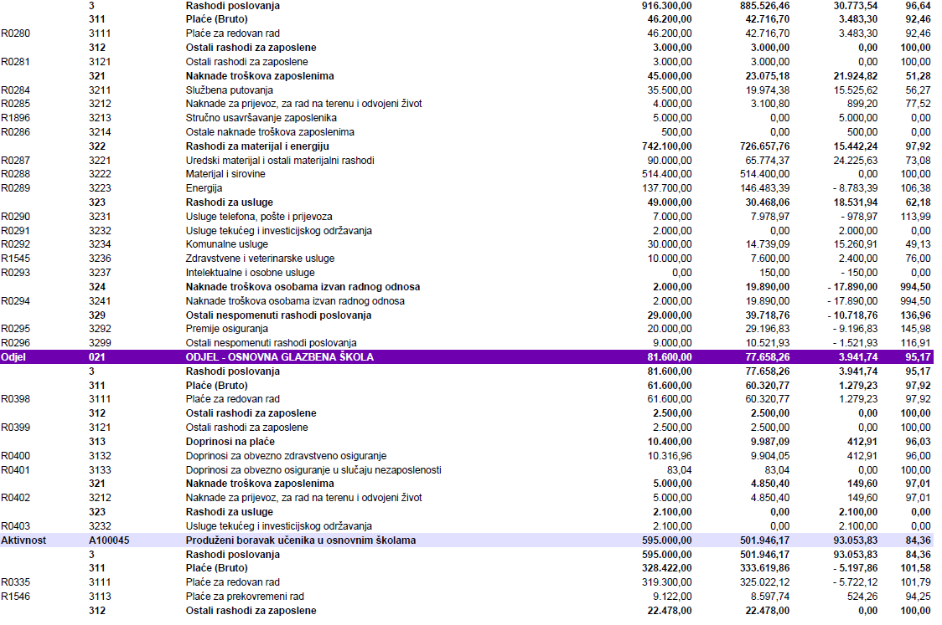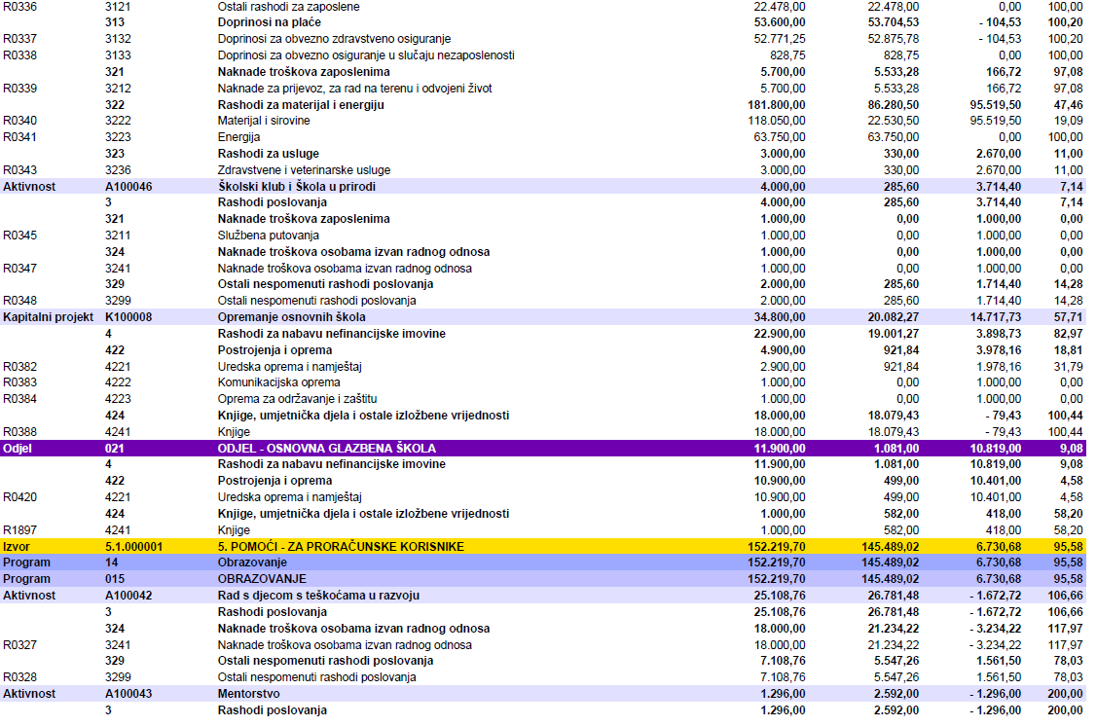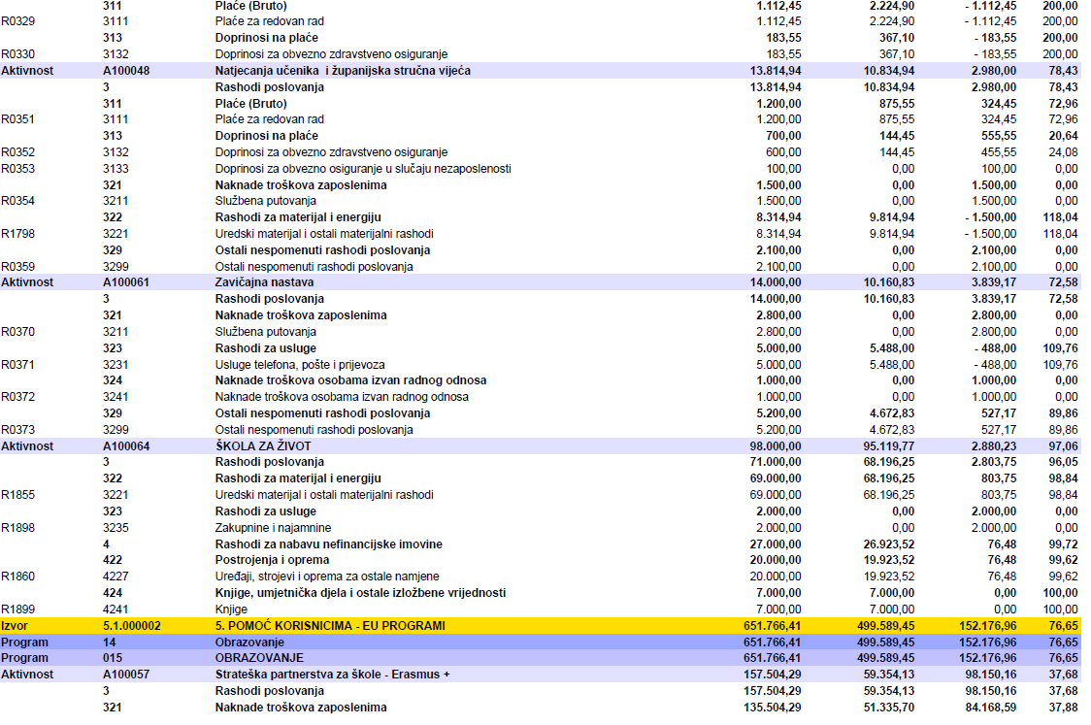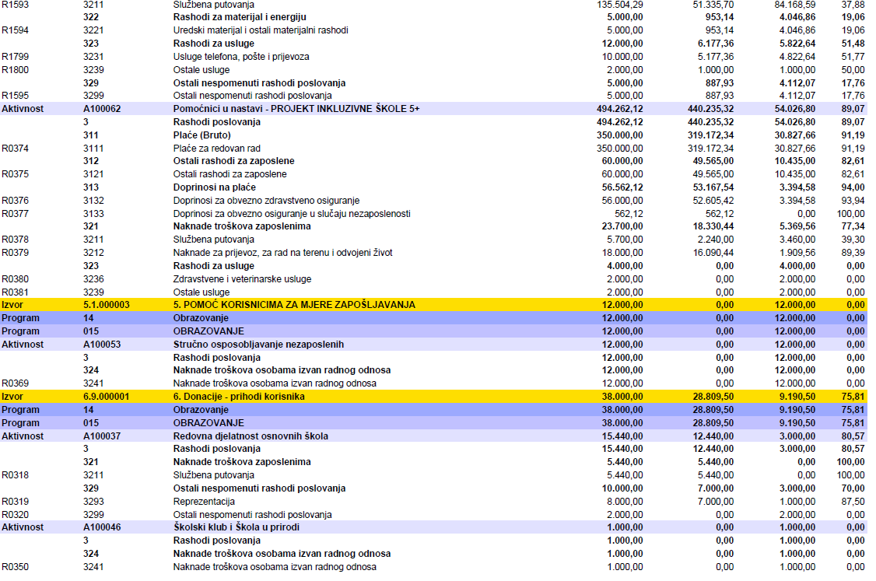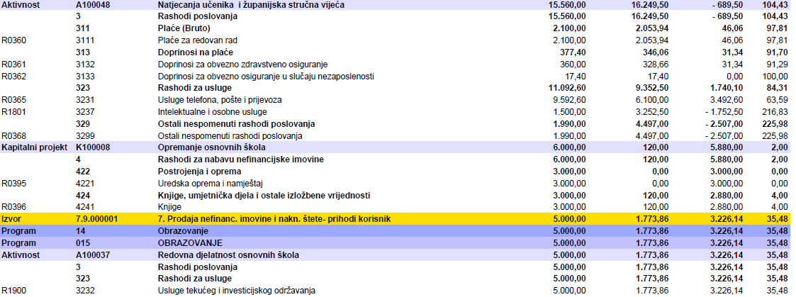

**OBRAZLOŽENJE IZVRŠENJA FINANCIJSKOG PLANA**

**za razdoblje od 01.01.2019. do 31.12. 2019. godine**

**PRIHODI I RASHODI**

Podaci o izvršenju prikazani su na četvrtoj razini ekonomske klasifikacije.

**PRIHODI - razred 6**

Prihodi poslovanja u iznosu od 16.666.028,03kn sastoje se od slijedećih izvora financiranja:

|  |  |  |
| --- | --- | --- |
| Prihodi iz nadležnog proračuna za financiranje rashoda poslovanja (6711) |  | 1.815,165,79 |
| Prihodi iz nadležnog proračuna za financiranje rashoda za nabavu nefinancijske imovine (6712) |  | 366.530,00 |
| Tekuće pomoći proračunskim korisnicima iz proračuna koji im nije nadležan (6361)  Kapitalne pomoći proračunskim korisnicima iz proračuna koji im nije  nadležan (6362) |  | 12.478.194,49  26.923,52 |
| Prihodi od prodanih proizvoda (6614) |  | 0,00 |
| Prihodi od pruženih usluga (6615) |  | 22.896,79 |
| Sufinanciranje (cijena usluga, participacija i sl.) (6526) |  | 1.487.272,62 |
| Tekuće pomoći temeljem prijenosa EU sredstava (6381) |  | 440.235,32 |
| Tekuće donacije (6631) |  | 28.689,50 |
| Kapitalne donacije (6632) |  | 120,00 |
| Ostali prihodi (6831) |  | 0,00 |
| **Ukupno:** |  | **16.666.028,03** |

U nastavku slijedi pregled ostvarenih prihoda prema nosiocima financiranja:

1. **PRIHODI IZ PRORAČUNA GRADA UMAGA** – nosioca decentralizacije obrazovanja

|  |  |  |
| --- | --- | --- |
| Prihodi za financiranje rashoda poslovanja – izvan standarda (dio 6711) |  | 455.298,79 |
| Prihodi za nabavu nefinancijske imovine – izvan standarda (dio 6712) |  | 30.000,00 |
| Prihodi za financiranje rashoda poslovanja-minimalni standard (dio 6711) |  | 1.359.867,00 |
| Prihodi za nabavu nefinancijske imovine – minimalni standard (dio 6712) |  | 336.530,00 |
|  | **Ukupno:** | **2.181.695,79** |

1. **VLASTITI PRIHODI**

|  |  |  |
| --- | --- | --- |
| Prihodi od pruženih usluga – najam prostora (6615) |  | 22.896,79 |
| Prihodi od prodanih proizvoda – prihodi zadruge (6614) |  | 0,00 |
| Tekuće i kapitalne pomoći za proračunske korisnike (**dio 6361 i 6362**) |  | 199.840,52 |
| Tekuće pomoći temeljem prijenosa EU sredstava (6381) |  | 440.235,32 |
| Tekuće donacije (6631) |  | 28.689,50 |
| Kapitalne donacije (6632) |  | 120,00 |
| Prihodi za posebne namjene* (6526) |  | 1.485.498,76 |
| Prihodi sa naslova osiguranja, refundacije štete (6526) |  | 1.773,86 |
|  | **Ukupno:** | **2.179.054,75** |

* Sufinanciranje cijene usluge, participacije i slično.

**3. PRIHODI IZ DRŽAVNOG PRORAČUNA (dio 6361)**

|  |  |
| --- | --- |
| Prihodi za financiranje rashoda poslovanja - plaće | 12.305.277,69 |
|  | **Ukupno: 12.305.277,69** |

**RASHODI - razred 3 i 4**

Rashodi poslovanja u iznosu od **16.257.376,00 kn** i rashodi za nabavu nefinancijske imovine u iznosu od **413.656,00 kn** ne iskazuju veća odstupanja od plana.

**USPOREDNI PODACI OSTVARENJA PRIHODA I RASHODA**

**U ODNOSU NA PRETHODNU GODINU**

**OBRAZAC PR-RAS ZA RAZDOBLJE 1. SIJEČANJ 2019. DO 31. PROSINAC 2019.**

|  |  |  |  |  |  |
| --- | --- | --- | --- | --- | --- |
| **Račun iz rač. plana** | **Naziv stavke** | **AOP** | **Ostvareno u izvještajnom razdoblju preth. godine** | **Ostvareno u izvještajnom razdoblju  tekuće godine** | **Indeks (5/4)** |
| **1** | **2** | **3** | **4** | **5** | **6** |
| **3** | **RASHODI POSLOVANJA (AOP 149+160+193+212+221+246+257)** | **148** | **15.976.867** | **16.257.376** | **101,8** |
| 31 | Rashodi za zaposlene (AOP 150+155+156) | **149** | **13.039.097** | **13.347.349** | 102,4 |
| 311 | Plaće (bruto) (AOP 151 do 154) | **150** | **10.817.688** | **11.165.954** | 103,2 |
| 3111 | Plaće za redovan rad | **151** | 10.802.766 | 11.157.356 | 103,3 |
| 3112 | Plaće u naravi | **152** | 0 | 0 | - |
| 3113 | Plaće za prekovremeni rad | **153** | 14.922 | 8.598 | 57,6 |
| 3114 | Plaće za posebne uvjete rada | **154** | 0 | 0 | - |
| 312 | Ostali rashodi za zaposlene | **155** | 512.457 | 512.737 | 100,1 |
| 313 | Doprinosi na plaće (AOP 157 do 159) | **156** | **1.708.952** | **1.668.658** | 97,6 |
| 3131 | Doprinosi za mirovinsko osiguranje | **157** | 0 | 0 | - |
| 3132 | Doprinosi za obvezno zdravstveno osiguranje | **158** | 1.540.044 | 1.654.932 | 107,5 |
| 3133 | Doprinosi za obvezno osiguranje u slučaju nezaposlenosti | **159** | 168.908 | 13.726 | 8,1 |
| 32 | Materijalni rashodi (AOP 161+166+174+184+185) | **160** | **2.937.770** | **2.910.027** | 99,1 |
| 321 | Naknade troškova zaposlenima (AOP 162 do 165) | **161** | **405.093** | **479.909** | 118,5 |
| 3211 | Službena putovanja | **162** | 92.668 | 137.126 | 148,0 |
| 3212 | Naknade za prijevoz, za rad na terenu i odvojeni život | **163** | 304.323 | 332.353 | 109,2 |
| 3213 | Stručno usavršavanje zaposlenika | **164** | 7.066 | 10.430 | 147,6 |
| 3214 | Ostale naknade troškova zaposlenima | **165** | 1.036 | 0 | 0,0 |
| 322 | Rashodi za materijal i energiju (AOP 167 do 173) | **166** | **1.487.939** | **1.442.180** | 96,9 |
| 3221 | Uredski materijal i ostali materijalni rashodi | **167** | 251.805 | 325.713 | 129,4 |
| 3222 | Materijal i sirovine | **168** | 663.995 | 538.597 | 81,1 |
| 3223 | Energija | **169** | 515.663 | 535.270 | 103,8 |
| 3224 | Materijal i dijelovi za tekuće i investicijsko održavanje | **170** | 30.000 | 32.000 | 106,7 |
| 3225 | Sitni inventar i auto gume | **171** | 16.476 | 5.000 | 30,3 |
| 3226 | Vojna sredstva za jednokratnu upotrebu | **172** | 0 | 0 | - |
| 3227 | Službena, radna i zaštitna odjeća i obuća | **173** | 10.000 | 5.600 | 56,0 |
| 323 | Rashodi za usluge (AOP 175 do 183) | **174** | **852.331** | **772.160** | 90,6 |
| 3231 | Usluge telefona, pošte i prijevoza | **175** | 95.074 | 77.055 | 81,0 |
| 3232 | Usluge tekućeg i investicijskog održavanja | **176** | 223.456 | 202.073 | 90,4 |
| 3233 | Usluge promidžbe i informiranja | **177** | 6.855 | 960 | 14,0 |
| 3234 | Komunalne usluge | **178** | 143.176 | 164.752 | 115,1 |
| 3235 | Zakupnine i najamnine | **179** | 234.070 | 227.495 | 97,2 |
| 3236 | Zdravstvene i veterinarske usluge | **180** | 53.370 | 28.820 | 54,0 |
| 3237 | Intelektualne i osobne usluge | **181** | 54.885 | 30.311 | 55,2 |
| 3238 | Računalne usluge | **182** | 30.500 | 30.500 | 100,0 |
| 3239 | Ostale usluge | **183** | 10.945 | 10.194 | 93,1 |
| 324 | Naknade troškova osobama izvan radnog odnosa | **184** | 38.430 | 42.339 | 110,2 |
| 329 | Ostali nespomenuti rashodi poslovanja (AOP 186 do 192) | **185** | **153.977** | **173.439** | 112,6 |
| 3291 | Naknade za rad predstavničkih i izvršnih tijela, povjerenstava i slično | **186** | 4.999 | 4.354 | 87,1 |
| 3292 | Premije osiguranja | **187** | 45.978 | 58.074 | 126,3 |
| 3293 | Reprezentacija | **188** | 6.940 | 7.000 | 100,9 |
| 3294 | Članarine i norme | **189** | 4.800 | 5.180 | 107,9 |
| 3295 | Pristojbe i naknade | **190** | 46.437 | 54.435 | 117,2 |
| 3296 | Troškovi sudskih postupaka | **191** | 0 | 0 | - |
| 3299 | Ostali nespomenuti rashodi poslovanja | **192** | 44.823 | 44.396 | 99,0 |
|  | Ukupni rashodi poslovanja (AOP 148-279+280) | **281** | **15.976.867** | **16.257.376** | 101,8 |
|  | VIŠAK PRIHODA POSLOVANJA (AOP 001-281) | **282** | **573.072** | **408.653** | 71,3 |
|  | MANJAK PRIHODA POSLOVANJA (AOP 281-001) | **283** | **0** | **0** | - |
| 92211 | Višak prihoda poslovanja - preneseni | **284** | 41.957 | 169.428 | 403,8 |
| 92221 | Manjak prihoda poslovanja - preneseni | **285** | 0 | 0 | - |
| 96 | Obračunati prihodi poslovanja - nenaplaćeni | **286** | 236.077 | 213.255 | 90,3 |
| 9661 | Obračunati prihodi od prodaje proizvoda i robe i pruženih usluga - nenaplaćeni | **287** | 3.385 | 1.984 | 58,6 |
| 9673 | Obračunati prihodi od HZZO-a na temelju ugovornih obveza | **288** | 0 | 0 | - |
| **4** | **Rashodi za nabavu nefinancijske imovine (AOP 342+354+387+391+393)** | **341** | **445.601** | **413.656** | **92,8** |
| 42 | Rashodi za nabavu proizvedene dugotrajne imovine (AOP 355+360+369+374+379+382) | **354** | **445.601** | **413.656** | 92,8 |
| 422 | Postrojenja i oprema (AOP 361 do 368) | **360** | **420.611** | **387.875** | 92,2 |
| 4221 | Uredska oprema i namještaj | **361** | 292.927 | 303.489 | 103,6 |
| 4222 | Komunikacijska oprema | **362** | 5.311 | 12.488 | 235,1 |
| 4223 | Oprema za održavanje i zaštitu | **363** | 31.098 | 28.775 | 92,5 |
| 4224 | Medicinska i laboratorijska oprema | **364** | 4.642 | 0 | 0,0 |
| 4225 | Instrumenti, uređaji i strojevi | **365** | 0 | 0 | - |
| 4226 | Sportska i glazbena oprema | **366** | 5.905 | 0 | 0,0 |
| 4227 | Uređaji, strojevi i oprema za ostale namjene | **367** | 80.728 | 43.123 | 53,4 |
| 424 | Knjige, umjetnička djela i ostale izložbene vrijednosti (AOP 375 do 378) | **374** | **24.990** | **25.781** | 103,2 |
| 4241 | Knjige | **375** | 24.990 | 25.781 | 103,2 |
|  | MANJAK PRIHODA OD NEFINANCIJSKE IMOVINE (AOP 341-289) | **399** | **445.601** | **413.656** | 92,8 |
|  | UKUPNI PRIHODI (AOP 001+289) | **403** | **16.549.939** | **16.666.029** | 100,7 |
|  | UKUPNI RASHODI (AOP 281+341) | **404** | **16.422.468** | **16.671.032** | 101,5 |
|  | UKUPAN VIŠAK PRIHODA (AOP 403-404) | **405** | **127.471** | **0** | 0,0 |
|  | UKUPAN MANJAK PRIHODA (AOP 404-403) | **406** | **0** | **5.003** | - |
| 9221x, 9222x | Višak prihoda - preneseni (AOP 284+400-285-401) | **407** | **41.957** | **169.428** | 403,8 |
| 9221x, 9222x | Manjak prihoda - preneseni (AOP 285+401-284-400) | **408** | **0** | **0** | - |
| 96, 97 | Obračunati prihodi - nenaplaćeni (AOP 286+402) | **409** | **236.077** | **213.255** | 90,3 |

**BILANCA\***

**STANJE IMOVINE , OBVEZA I VLASTITIH IZVORA**

**OBRAZAC BIL NA DAN 31. PROSINAC 2019.**

|  |  |  |  |  |  |
| --- | --- | --- | --- | --- | --- |
| **Račun iz rač. plana** | **Opis stavke** | **AOP** | **Stanje 1. siječnja** | **Stanje 31. prosinca** | **Indeks (5/4)** |
| **1** | **2** | **3** | **4** | **5** | **6** |
|  | **IMOVINA (AOP 002+063)** | **001** | **3.524.086** | **3.912.665** | 111,0 |
| **0** | **Nefinancijska imovina (AOP 003+007+046+047+051+058)** | **002** | **1.938.400** | **2.180.654** | 112,5 |
| 02 | Proizvedena dugotrajna imovina (AOP 008+014+024+030+036+040) | **007** | **1.938.400** | **2.180.654** | 112,5 |
| 022 i 02922 | Postrojenja i oprema (AOP 015 do 022 - 023) | **014** | **937.869** | **1.188.694** | 126,7 |
| 0221 | Uredska oprema i namještaj | **015** | 2.504.799 | 2.908.289 | 116,1 |
| 0222 | Komunikacijska oprema | **016** | 157.400 | 167.541 | 106,4 |
| 0223 | Oprema za održavanje i zaštitu | **017** | 752.341 | 785.659 | 104,4 |
| 0224 | Medicinska i laboratorijska oprema | **018** | 32.716 | 32.716 | 100,0 |
| 0226 | Sportska i glazbena oprema | **020** | 404.857 | 404.857 | 100,0 |
| 0227 | Uređaji, strojevi i oprema za ostale namjene | **021** | 2.155.784 | 2.140.360 | 99,3 |
| 02922 | Ispravak vrijednosti postrojenja i opreme | **023** | 5.070.028 | 5.250.728 | 103,6 |
| 023 i 02923 | Prijevozna sredstva (AOP 025 do 028 - 029) | **024** | **193.213** | **158.861** | 82,2 |
| 0231 | Prijevozna sredstva u cestovnom prometu | **025** | 797.418 | 797.418 | 100,0 |
| 02923 | Ispravak vrijednosti prijevoznih sredstava | **029** | 604.205 | 638.557 | 105,7 |
| 024 i 02924 | Knjige, umjetnička djela i ostale izložbene vrijednosti (AOP 031 do 034 - 035) | **030** | **807.318** | **833.099** | 103,2 |
| 0241 | Knjige | **031** | 807.318 | 1.260.585 | 156,1 |
| 02924 | Ispravak vrijednosti knjiga, umjetničkih djela i ostalih izložbenih vrijednosti | **035** | 0 | 427.486 | - |
| 0251 | Višegodišnji nasadi | **037** | 101.948 | 101.948 | 100,0 |
| 02925 | Ispravak vrijednosti višegodišnjih nasada i osnovnog stada | **039** | 101.948 | 101.948 | 100,0 |
| 042 | Sitni inventar u upotrebi | **049** | 306.550 | 295.097 | 96,3 |
| 049 | Ispravak vrijednosti sitnog inventara | **050** | 306.550 | 295.097 | 96,3 |
| **1** | **Financijska imovina (AOP 064+073+081+112+128+140+157+158)** | **063** | **1.585.686** | **1.732.011** | 109,2 |
| 12 | Depoziti, jamčevni polozi i potraživanja od zaposlenih te za više plaćene poreze i ostalo (AOP 074 + 077 do 080) | **073** | **7.531** | **16.046** | 213,1 |
| 129 | Ostala potraživanja | **080** | 7.531 | 16.046 | 213,1 |
| 16 | Potraživanja za prihode poslovanja (AOP 141+142+143+151+152+153+154+155-156) | **140** | **479.033** | **515.471** | 107,6 |
| 165 | Potraživanja za upravne i administrativne pristojbe, pristojbe po posebnim propisima i naknade | **152** | 232.692 | 218.441 | 93,9 |
| 166 | Potraživanja za prihode od prodaje proizvoda i robe te pruženih usluga | **153** | 3.385 | 2.217 | 65,5 |
| 167 | Potraživanja za prihode iz proračuna | **154** | 242.956 | 302.216 | 124,4 |
| 169 | Ispravak vrijednosti potraživanja | **156** | 0 | 7.403 | - |
| 19 | Rashodi budućih razdoblja i nedospjela naplata prihoda (AOP 159 do 161) | **158** | **1.099.122** | **1.200.494** | 109,2 |
| 193 | Kontinuirani rashodi budućih razdoblja | **161** | 1.099.122 | 1.200.494 | 109,2 |
|  | OBVEZE I VLASTITI IZVORI (AOP 163+223) | **162** | **3.524.086** | **3.912.666** | 111,0 |
| **2** | **Obveze (AOP 164+175+176+192+220)** | **163** | **1.180.182** | **1.354.331** | 114,8 |
| 23 | Obveze za rashode poslovanja (AOP 165 do 167 + 171 do 174) | **164** | **1.180.182** | **1.354.331** | 114,8 |
| 231 | Obveze za zaposlene | **165** | 1.067.362 | 1.164.933 | 109,1 |
| 232 | Obveze za materijalne rashode | **166** | 105.289 | 173.352 | 164,6 |
| 239 | Ostale tekuće obveze | **174** | 7.531 | 16.046 | 213,1 |
| **9** | **Vlastiti izvori (224 + 232 - 236 + 240 do 242)** | **223** | **2.343.904** | **2.558.335** | 109,1 |
| 91 | Vlastiti izvori i ispravak vlastitih izvora (AOP 225-228) | **224** | **1.938.399** | **2.180.655** | 112,5 |
| 911 | Vlastiti izvori (AOP 226+227) | **225** | **1.938.399** | **2.180.655** | 112,5 |
| 9111 | Vlastiti izvori iz proračuna | **226** | 1.938.399 | 2.180.655 | 112,5 |
| 9221 | Višak prihoda (AOP 233 do 235) | **232** | **281.275** | **211.431** | 75,2 |
| 92211 | Višak prihoda poslovanja | **233** | 281.275 | 211.431 | 75,2 |
| 9222 | Manjak prihoda (AOP 237 do 239) | **236** | **111.847** | **47.006** | 42,0 |
| 92222 | Manjak prihoda od nefinancijske imovine | **238** | 111.847 | 47.006 | 42,0 |
| 96 | Obračunati prihodi poslovanja | **240** | 236.077 | 213.255 | 90,3 |
| 991 | Izvanbilančni zapisi - aktiva (AOP 245) | **244** | **1** | **288.428** | >>100 |
| 996 | Izvanbilančni zapisi - pasiva | **245** | 1 | 288.428 | >>100 |
| **Obvezni analitički podaci** | |  |  |  |  |
| dio 16 | Potraživanja za prihode poslovanja - dospjela | **248** | 51.638 | 34.236 | 66,3 |
| dio 16 | Potraživanja za prihode poslovanja - nedospjela | **249** | 427.395 | 481.236 | 112,6 |
| 12911 | Potraživanja za naknade koje se refundiraju | **252** | 7.531 | 16.046 |  |
| 16721 | Potraživanja za prihode proračunskih korisnika uplaćene u proračun | **274** | 242.956 | 302.216 |  |
| dio 23 | Obveze za rashode poslovanja - nedospjele | **276** | 1.180.182 | 1.354.331 | 114,8 |
| 23958 | Obveze proračunskih korisnika za povrat u proračun | **290** | 7.531 | 16.046 |  |

**\*** NEFINANCIJSKA IMOVINA + FINANCIJSKA IMOVINA = OBVEZE + VLASTITI IZVORI

**2.180.654 + 1.732.011 = 1.354.331 + 2.558.335**

**NEFINANCIJSKA IMOVINA - razred O**

Nisu prisutna znatna odstupanja u odnosu na prethodnu godinu.

Tijekom izvještajnog razdoblja nabavljena su:

* računala i računalna oprema u iznosu od 252.862,00 kn (opremanje informatičkih učionica)
* uredski namještaj u iznosu od 184.423,00 kn (opremanje informatičkih učionica)
* ostala uredska oprema u iznosu od 55.313,00 kn
* televizije 12.488,00 kn
* oprema za grijanje i hlađenje u iznosu od 28.925,00kn (klime)
* ostala oprema za protupožarnu zaštitu u iznosu od 8.788,00 kn
* uređaji, strojevi i oprema za ostale namjene u iznosu od 43.123,00 kn
* knjige u knjižnicama u iznosu od 25.781,00 kn
* udžbenici 427.486,00

Radi prenamjene i opremanje učionica namijenjenih za nastavu informatike povećana je nefinancijska imovina u odnosu na prethodnu godinu.

**FINANCIJSKA IMOVINA - razred 1**

Financijska imovina (1.732.011 kn) odnosi se na:

* *Potraživanja za prihode poslovanja i ostala potraživanja*

|  |  |  |
| --- | --- | --- |
| Potraživanje za refundaciju bolovanja od strane HZZO |  | 15.754,14 |
| Potraživanja za vodu, energente i održavanje opreme za grijanje |  | 291,93 |
| Potraživanje za topli obrok , produženi boravak i participaciju rodit., učenika |  | 218.441,00 |
| Potraživanja za prihode od pruženih usluga |  | 2.216,99 |
| Potraživanja za prihode proračunskih korisnika uplaćene u proračun |  | 302.216,48 |
| Ispravak vrijednosti potraživanja* |  | -7.402,88 |
|  | Ukupno: | 531.517,66 |
| *\* 1.200,00 KN PARTICIPACIJA OGŠ + 232,88 KN NAJAM PROSTORA + 5.970,00 TOPLI OBROK I PRODUŽENI BORAVAK* |  |  |
|  |  |  |

* *Kontinuirani rashodi budućeg razdoblja (obračunata plaća za prosinac) u iznosu od 1.200.493,53 kuna*

**OBVEZE - razred 2**

Sastoje se od obveza za zaposlene (1.164.933,00 kn), obveza za materijalne rashode (173.352,00 kn) te ostalih tekućih obveze (16.046,00 kn).

Slijedi stanje obveza na dan 31.12.2019.:

**IZVJEŠTAJ O OBVEZAMA ZA RAZDOBLJE 1. SIJEČANJ 2019. DO 31. PROSINAC 2019.**

|  |  |  |  |
| --- | --- | --- | --- |
| **Račun iz rač. plana** | **OPIS** | **AOP** | **Iznos** |
| **1** | **2** | **3** | **4** |
|  | **Stanje obveza 1. siječnja (=AOP 036 iz Izvještaja o obvezama za prethodnu godinu)** | **001** | 1.180.182 |
|  | **Povećanje obveza u izvještajnom razdoblju (AOP 003+004+012+013)** | **002** | **17.036.720** |
|  | **Međusobne obveze proračunskih korisnika** | **003** | 113.562 |
| **23** | **Obveze za rashode poslovanja (AOP 005 do 011)** | **004** | **16.509.622** |
| 231 | Obveze za zaposlene | **005** | 13.553.466 |
| 232 | Obveze za materijalne rashode | **006** | 2.953.993 |
| 239 | Ostale tekuće obveze | **011** | 2.163 |
| **24** | **Obveze za nabavu nefinancijske imovine** | **012** | 413.536 |
|  | **Podmirene obveze u izvještajnom razdoblju (AOP 020+021+029+030)** | **019** | **16.862.571** |
|  | **Međusobne obveze proračunskih korisnika** | **020** | 105.047 |
| **23** | **Obveze za rashode poslovanja (AOP 022 do 028)** | **021** | **16.343.988** |
| 231 | Obveze za zaposlene | **022** | 13.455.895 |
| 232 | Obveze za materijalne rashode | **023** | 2.885.930 |
| 239 | Ostale tekuće obveze | **028** | 2.163 |
| **24** | **Obveze za nabavu nefinancijske imovine** | **029** | 413.536 |
|  | **Stanje obveza na kraju izvještajnog razdoblja (AOP 001+002-019) i (AOP 037+090)** | **036** | **1.354.331** |
|  | **Stanje nedospjelih obveza na kraju izvještajnog razdoblja (AOP 091 do 094)** | **090** | **1.354.331** |
|  | Međusobne obveze proračunskih korisnika | **091** | 16.046 |
| 23 | Obveze za rashode poslovanja | **092** | 1.338.285 |

* Dospjele obveze: 0,00 kn (AOP 037)
* Nedospjele obveze (AOP 090): u ukupnom iznosu od 1.354.331,00 kn od kojeg 16.046,00 kn međusobnih obveza proračunskih korisnika, 1.338.285,00 kn obveza za rashode poslovanja

**VLASTITI IZVORI - razred 9**

Sastoje se od izvora vlasništva iz proračuna za nefinancijsku imovinu u ukupnom iznosu od 2.180.655 kn; viška prihoda poslovanja u iznosu od 211.431 kn; manjka prihoda od nefinancijske imovine u iznosu od 47.006 kn te od obračunatih prihoda poslovanja u iznosu od 213.255 kn.

Voditeljica računovodstva

Ana Zlatar, mag. oec.

_____________________

Ravnateljica:

Sanja Zakinja, prof.

_____________________